**13.04 Українська мова**

**Тема. Розрізняю окличні і неокличні речення.**

Хід уроку

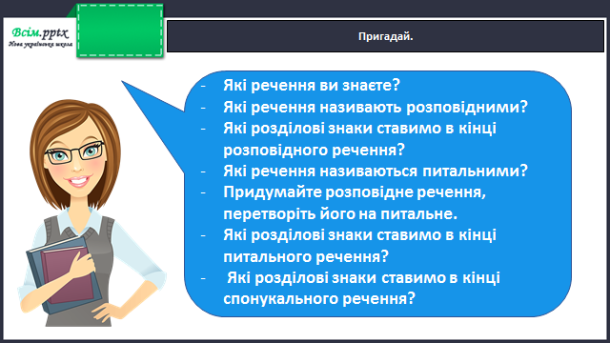

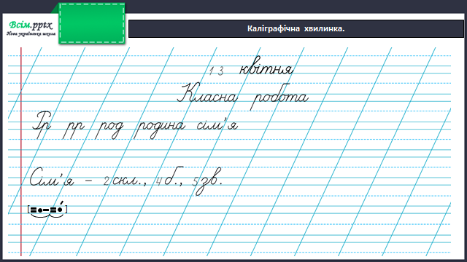

Робота за підручником (с.118)

Вправа 1 (усно)

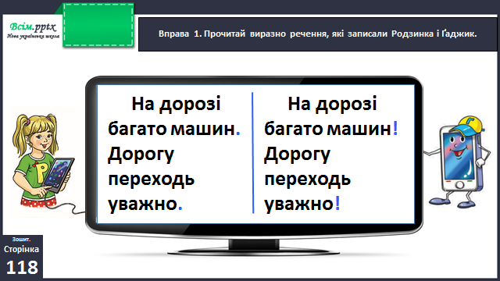

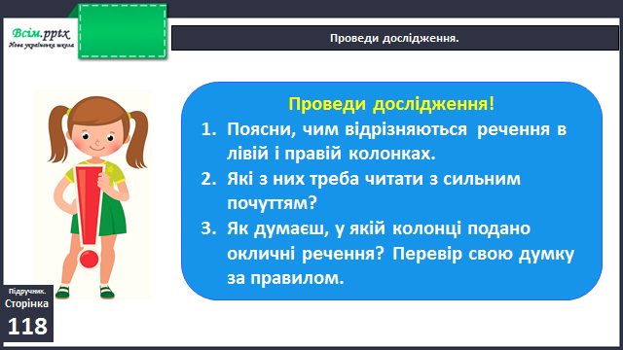

Вивчи правило

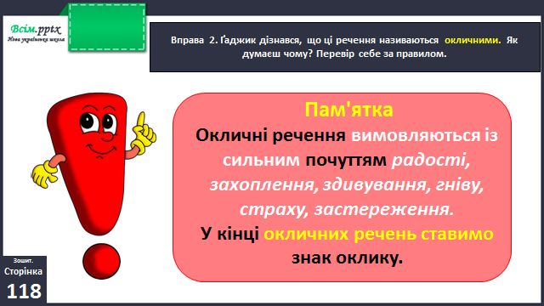

Перегляд відео

<https://www.youtube.com/watch?v=SOu_iWtsih0>

Вправа 2 (письмово)

Випиши з попередньої вправи окличні речення. Поясни, яке з них є розповідним, а яке – спонукальним.

Вправа 3 (письмово)

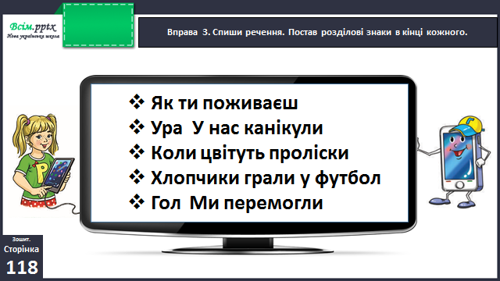

Фізкультхвилинка

<https://www.youtube.com/watch?v=gW6lhd8tj8Y>

Вправа 5 (письмово)

Розглянь малюнки. Склади за кожним окличне речення і запиши.

Вправа 7 (письмово)

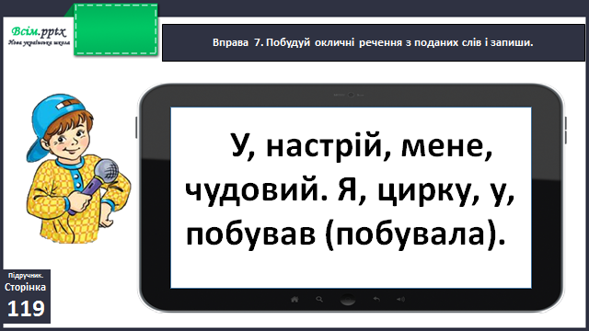

**Домашнє завдання**

П.с.119 впр.6.